25.09.2024
Thor Inge Hansen og Heidi Ripegutu Skjellaug
Skien videregående skole
Programmeringskurs Skien kommune
Kurshefte
Program for dagen 1
Python jukseark 2
Turtle jukseark 4
Oppgave 1 – Generell programmering 6
Oppgave 2 - Kalkulatorprogrammer 7
Oppgave 3 - Betingelser 7
Oppgave 4.1 For-løkker 7
Oppgave 4.2 While-løkke 8
Oppgave 5 - Terningkast med numpy 9
Oppgave 6 - Skilpaddeskolen 10
Tilbakemeldingsskjema 12

Kursmateriell finner du på https://thoringe.skienvgs-intek.no/

Program for dagen
Tid: 08.30 – 09.00 Velkommen
- Sted lillesalen A105
Tid: 09.00 – 11.45 Økt 1.
- Sted: Ikke programmert før: A301. Har programmert litt før: A303
- Grupperom til gruppeoppgaver: A406, A409, A411, A413, B410, B413, B415, B417
- Generell programmering i Python
- Kalkulatorprogrammer
- Betingelser
- Løkker
Tid: 12.00 – 12.45. Lunsjservering
- Personalrom
Tid: 12.45 – 15.30 Økt 2
- Terningkast med numpy
- Skilpaddeprogrammering
- Tilbakemeldinger og avslutning

Python jukseark

Datatyper
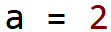 | int – Heltall
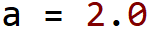 | float – Desimaltall. Merk: Punktum
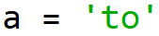 | string – Tekst. Markeres med anførselstegn
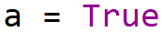 | bool - En variabel som kun har to mulige verdier. True eller False. 1 eller 0
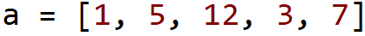 | liste – inneholder flere elementer. Kan inneholde int, float, string eller boolske variabler. Merk: Komma

Print
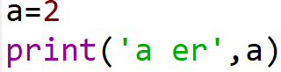 | Print skriver ut til konsollen nede i høyre hjørne. Den kan skrive ut alle datatyper. Skal det skriver ut flere ting etter hverandre så skiller vi med komma

Regneoperatorer
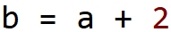 | 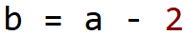
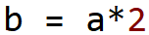 | 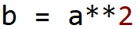 Opphøyd i andre
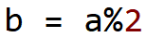 Modulus – rest ved divisjon. | 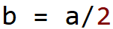

Operatorer for sammenligning
== Er lik a == b | > Større enn a > b
!= Er ulik a != b | >= Større eller lik a >= b
< Mindre enn a < b | <= Mindre eller lik a <= b

Betingelser
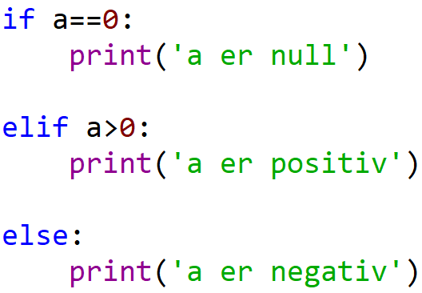 | - Hvis a er null  - Hvis ikke den første traff, så sjekk om a er større enn null  - Hvis ingen av betingelsene over stemte, så gjør dette.

Loop (løkker)
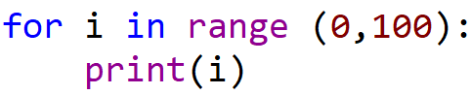 | For-loop. Vi bruker denne når vi vet hvor mange ganger vi vil gjøre noe. Loopen i eksempelet vil nå gå 100 ganger. i vil ha verdiene 0,1,2,3… -> 99. Hver gang utføres koden som står i innrykk under.
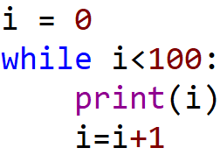 | While -løkke. Denne bruker vi ofte når vi ikke vet hvor mange ganger loopen skal gå. Denne stopper når betingelsen (i<100) ikke lenger er sann. I dette eksempelet så utfører den akkurat det samme som for-loopen over.

Funksjoner
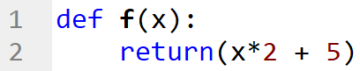 | Funksjonen heter f og tar inn en x-verdi. Den returnerer da verdien av 2x + 5
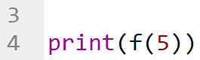 | Vi kan senere kalle på funksjonen. f(5) kaller på funksjonen f og legger inn et tall 5 som x. Funksjonen returnerer verdien 15 som nå skrives ut.

Turtle jukseark
Fullstendig dokumentasjon: https://docs.python.org/3/library/turtle.html

Import av biblioteket

Gi form og farge til skilpadda
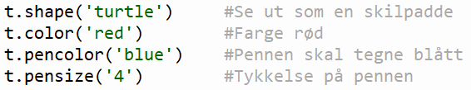

Relativ skilpaddebevegelse
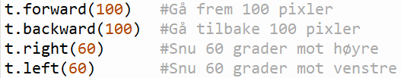

Absolutt skilpaddebevegelse

Andre metoder
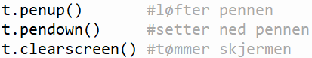
Merk at clearscreen() og reset() sletter all formattering du har gjort av farge, form på skilpadde og tykkelse på strek.

Avslutning av programmet

Oppgave 1 – Generell programmering
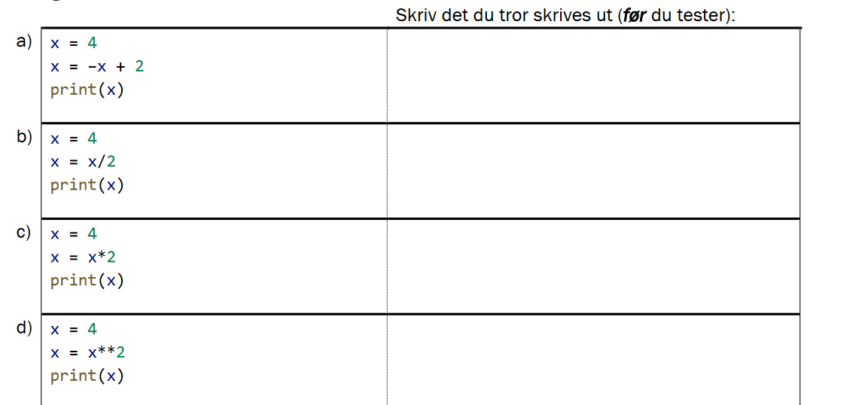
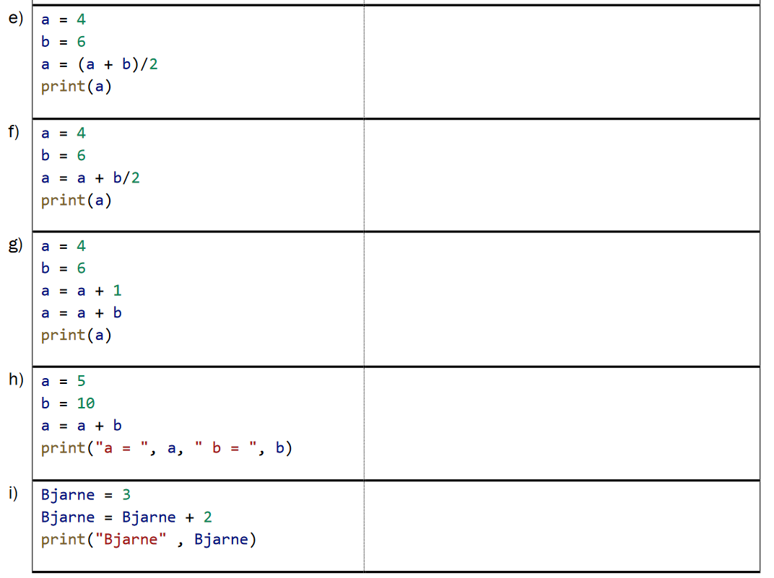

Oppgave 2 - Kalkulatorprogrammer
Gjøres i grupper
- Skriv et program med en variabel r som skriver ut volumet til en kule med radius r.

- Skriv et program som tar inn to variabler k_1 og k_2 og returnerer lengden av hypotenusen gitt de to katetene.

Oppgave 3 - Betingelser
Utvid programmene du skrev til oppgave 2 til å returnere feilmelding om de oppgitte lengdene på kateter og radius er negative eller null.

Oppgave 4.1 For-løkker
- Skriv det du tror skrives ut før du tester
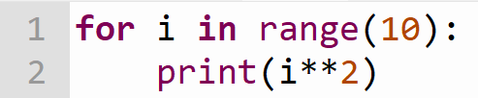

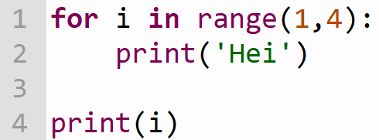

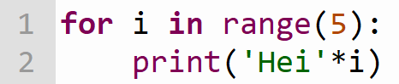

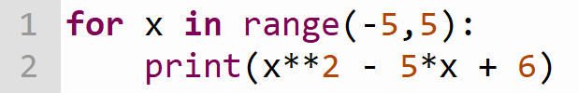

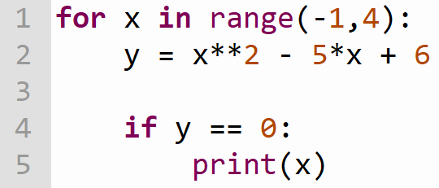

- Bruk programmet over til å finne løsningene på ligningen

Oppgave 4.2 While-løkke
- Skriv det du tror skrives ut før du tester
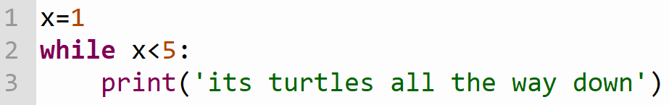 | Hint: 

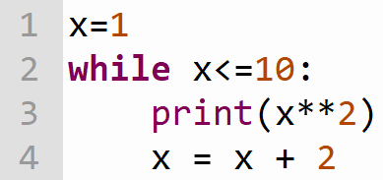

Oppgave 5 - Terningkast med numpy

Oppgave A
Gjett hva som skrives ut før du tester
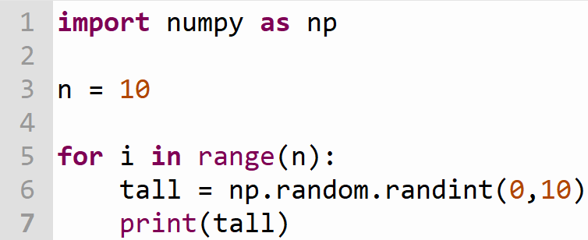

Oppgave B
Utvid koden over til å skrive ut 100 tilfeldige tall som representerer resultatet av 100 terningkast.

Oppgave C
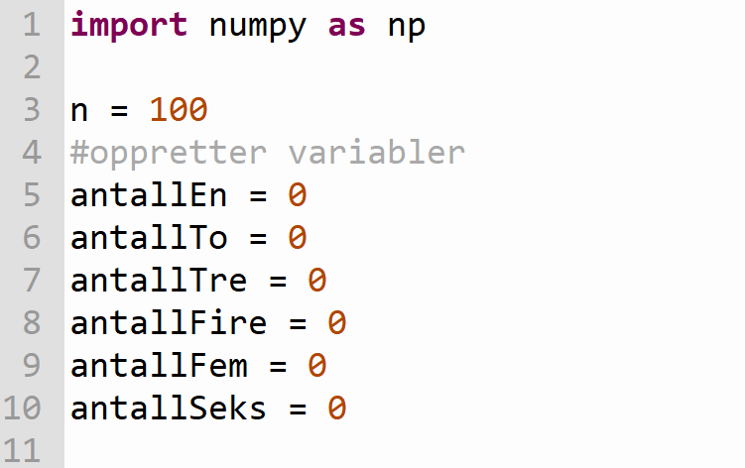 | 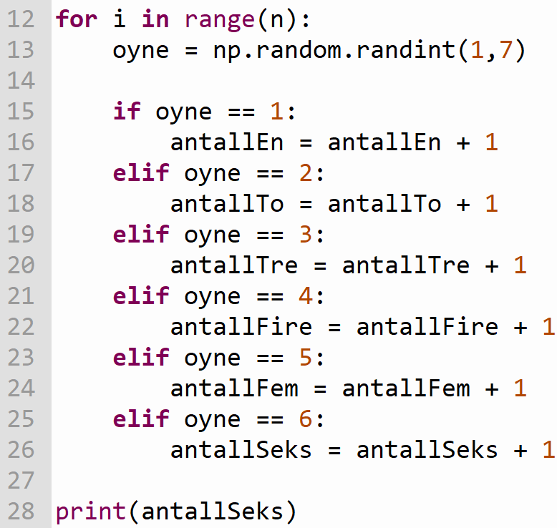
Gjett hva som skrives ut før du tester:

Oppgave D
Utvid koden over til å skrive ut den relative frekvensen til seks øyne på terningen. Vis at denne frekvensen nærmer seg den teoretiske sannsynligheten når

Oppgave 6 - Skilpaddeskolen

Oppgave i par
Du skal få partneren din til å tegne noen former ved at du gir skriftlige beskjeder nedskrevet på en lapp. Du får ikke lov til å hjelpe partneren din etter at du har levert lappen med beskjeden på. Vær derfor veldig nøye med å skrive presist og i riktig rekkefølge. Begge på gruppen lager beskjeder til hverandre.
Når du skal tegne basert på lappen du får fra partneren din, så er det veldig viktig å følge instruksjonene ekstremt nøye. Det gjør nemlig datamaskiner. På denne måten kan dere nok kanskje finne feil i hverandres instruksjoner.
Beskjedene dere kan bruke er:
- Tegn fremover (Hvor langt)
- Tegn bakover (Hvor langt)
- Snu mot høyre (Hvor mange grader)
- Snu mot venstre (Hvor mange grader)
- Gjør om igjen (antall ganger)

- Skriv beskjeder som får partneren din til å tegne et kvadrat.
- Skriv beskjeder som får partneren din til å tegne et rektangel.
- Skriv beskjeder som får partneren din til å tegne en likesidet trekant.
- Skriv beskjeder som får partneren din til å lage et parallellogram
- Skriv beskjeder som får partneren din til å tegne en rettvinklet trekant. Her blir det mye enklere om dere også bruker beskjeden «Gå tilbake til utgangspunktet»
- Skriv beskjeder som får partneren din til å tegne en regulær 5-kant, 6-kant eller n-kant.
- Kan du bruke beskjedene du lagde i oppgaven over til å skrive instruksjoner for hvordan lage en figur som ser ut som en sirkel?

Bonusoppgave
Skriv beskjeder som får partneren din til å tegne noe som ser ut som et hus

Slike beskjeder, instruksjoner eller oppskrifter som du har levert fra deg nå kalles for algoritmer. Når de er nedskrevet slik som du gjorde nå, så er vi veldig nære et dataprogram. Derfor kalles beskjedene dine nesten-kode, eller pseudokode på dataspråket. I neste trinn skal du lære å gjøre dem om til skikkelig kode i python. Vi skal få en skilpadde til å utføre algoritmene dine.

Tilbakemeldingsskjema
- I kurset ble relevant innhold om programmering for ungdomstrinnet presentert.
  - 1 (Helt uenig)
  - 2
  - 3
  - 4
  - 5
  - 6 (Helt enig)
- Vanskegraden på kurset var passe for mitt kompetansenivå.
  - 1 (Helt uenig)
  - 2
  - 3
  - 4
  - 5
  - 6 (Helt enig)
- Kurset ga meg nyttig kunnskap og ferdigheter som jeg kan anvende i undervisningen.
  - 1 (Helt uenig)
  - 2
  - 3
  - 4
  - 5
  - 6 (Helt enig)
- Jeg opplevde at kurset var godt strukturert og organisert.
  - 1 (Helt uenig)
  - 2
  - 3
  - 4
  - 5
  - 6 (Helt enig)
- Generelt sett var kurset tilfredsstillende.
  - 1 (Helt uenig)
  - 2
  - 3
  - 4
  - 5
  - 6 (Helt enig)
Andre tilbakemeldinger, tips eller emner du skulle ønske deg?
___________________________________________________________________________
___________________________________________________________________________
___________________________________________________________________________
- Jeg kommer til å programmere skilpaddeforflytning sammen med mine elever.
  - 1 (Usannsynlig)
  - 2
  - 3
  - 4
  - 5
  - 6 (Sannsynlig)
- Jeg kommer til å programmere terningkast sammen med mine elever.
  - 1 (Usannsynlig)
  - 2
  - 3
  - 4
  - 5
  - 6 (Sannsynlig)
- Jeg kommer til å programmere kalkulatorprogrammer (eks areal av sirkel eller lengde av hypotenus) sammen med mine elever.
  - 1 (Usannsynlig)
  - 2
  - 3
  - 4
  - 5
  - 6 (Sannsynlig)
- Jeg kommer til å programmere sammen med mine elever.
  - 1 (Usannsynlig)
  - 2
  - 3
  - 4
  - 5
  - 6 (Sannsynlig)
Andre ting enn det som er nevnt i kurset du kan tenke deg å gjøre sammen med elevene dine:

